OBSERVACIONES
Estimados buen día, se precisa las siguientes observaciones a la ACTUALIZACIÓN DE TDR – SUMINISTRO DE AGREGADOS PARA RELLENOS DE LOS SUBPROYECTOS DEL RÍO LACRAMARCA
- Se solicita que el TDR sea adecuado únicamente a los trabajos de suministro de agregado, puesto que contiene información que no tiene nada que ver con los trabajos, además indica que existe una prelación documentaria, por lo cual resulta de suma importancia modificar.
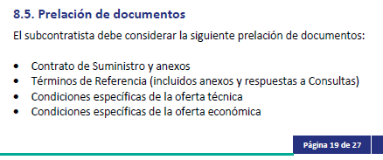

La prelación de documentos será parte del contrato que se realice con el subcontratista ganador del proceso de licitación. Este detalle lo puede revisar en el anexo 5 de los términos de referencia Contratos (Modelo de contrato), clausula 22.2 del mismo.

- El cuadro de suministro no coincide con la actualización subida a la plataforma TENDERBILL.
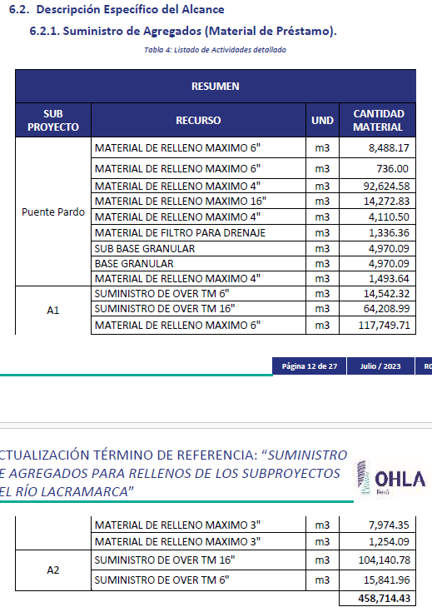

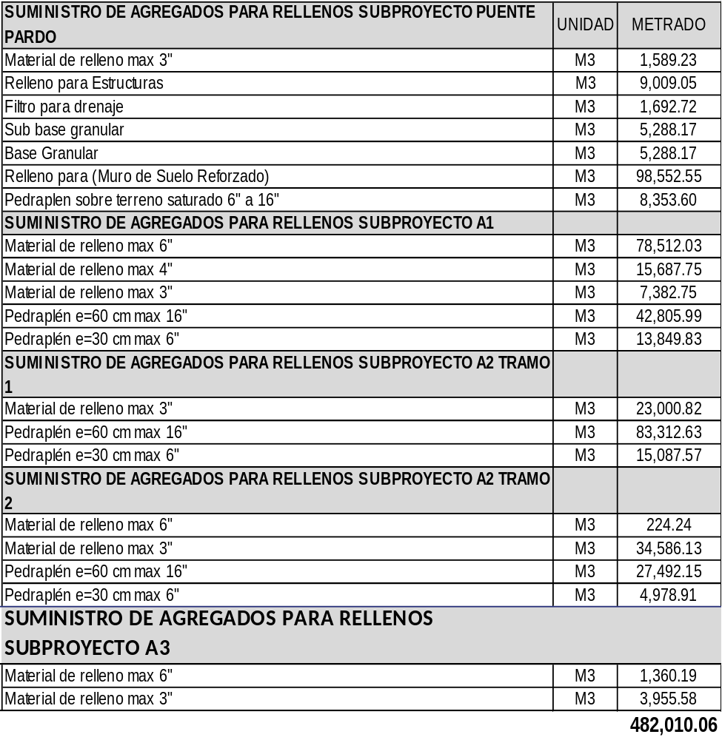

La lista de actividades se actualizará en el TDR final antes de la firma del contrato, la lista fue actualizada, la misma que será parte del contrato, favor de considerar la última lista para la cotización.

- Se coloco un Plan de Gestión de Calidad que no tiene relación con el suministro de agregados.
Por favor NO considerar, se actualizará el TdR con lo indicado.
- Se coloco un Plan de Inspección y Prueba que no tiene relación con el suministro de agregados.
Por favor NO considerar, se actualizará el TdR con lo indicado.
- Se coloco un Procedimiento de contratación de Personal que no tiene relación con el suministro de agregados.
Por favor NO considerar, se actualizará el TdR con lo indicado.
- Se colocaron archivos de liberación de excavaciones, rellenos, geotextiles, enrocado, alcantarillas, gaviones, acero de refuerzo, encofrado y desencofrado, preparación de concreto, etc., que no tiene nada que ver con el suministro de agregados.
Por favor NO considerar, se actualizará el TdR con lo indicado.
- Se coloco Procedimiento de trabajo de FRAKMAL, que no tiene nada que ver con el suministro de agregados.
Por favor NO considerar, se actualizará el TdR con lo indicado.

